商城个人中心配置：订单、余额与常用业务入口｜云上订货系统
个人中心装修负责样式和部分入口展示，订单、客户余额、授信及地址仍由原业务维护。先在管理端确认手机配置，再按实际客户进入“我的”核必要跳转；把显示、权限、原数据和办理结果分开，预览和历史菜单不能代本企业当前业务通过。

1 从手机个人中心配置确定客户要办的事
从PC管理端商城装修进入手机端“个人中心”，先核当前企业和客户主要使用的端，再决定“我的”页面要让客户方便办理哪些事。订货后常用的是看订单进度、查付款待办、核往来金额、从常用清单再采购及维护收货地址。先明确这些业务对象，再调整显示，不能把全部菜单都摆出来就认为客户能顺利接续。
配置区有背景样式、填充颜色、头像对齐、绑定手机通知栏、页面风格和显示功能。它们控制个人中心的样式与部分入口，不是订单、客户余额或授信的编辑表。装修预览中的名字、金额和数量用于看布局，不能作为这个客户已有多少单、充值多少或获批多少额度的证明。
历史图展示背景和头像设置，能辨认直线背景、主题色渐变与居左选项，不含实际企业入口和完整个人中心头部。管理端修改后还需看保存结果和客户页面，手机设置不保证PC商城相同显示。先保当前配置与客户身份，后面订单和金额的核对始终回对应业务，不通过改背景处理付款或收货问题。
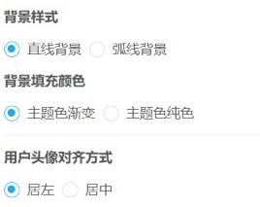
图1：历史背景、颜色和头像设置局部，企业入口与预览金额不在本图。

2 风格头像与绑定通知保存后核我的页面
经典版把常用功能安排成逐行入口，宫格版把适用功能集中为图标；我的订单仍按自己的状态入口显示。背景可选直线或弧线、主题渐变或纯色，头像居左或居中。选择时核实际手机阅读宽度和文字对比，避免背景遮住名称、金额或订单入口，不由风格选中推业务数据已经更新。
绑定手机通知栏可配置不可关闭或可关闭。它影响未绑定时的提示和关闭方式，关闭通知条不代表已绑定手机，选择不可关闭也不会自动替客户完成绑定。实际绑定状态仍回该客户资料与允许流程核，不把提醒箭头、关闭按钮或装修预览当作绑定成功证据。
确认当前手机个人中心设置后点击保存，看明确返回，再重新进入同店铺客户“我的”核排版与入口。历史宫格例有待付款、待发货、待收货、退货单及查看全部，徽标当时显示六和三，不作为本次客户单据数。需要复查时重开配置和客户页面，不能只凭保存提示或编辑框内风格还在就认定所有客户端已经同步。
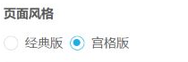
图2：历史页面风格经典与宫格选项，保存结果另核。
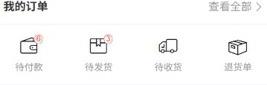
图3：历史客户我的订单宫格与查看全部，徽标不代本次单据数。

3 显示功能应用资格与业务权限分开核
“显示功能”不是对所有业务的统一开通开关。当前可选通知公告、优惠券、我的订单、客户返利和积分商城；返利、积分要有对应应用前提。历史这两项灰色并提示先启用应用，说明当时不能只在这里勾选。企业没有实际业务能力时，不通过改风格或复制其它企业设置生成入口与数据。
客户返利还要核企业分销使用状态和当前客户资格，应用开启、显示选中也不保证任意客户都能看到同样返利内容。子账号等其它菜单也有自己的应用和主子账号条件，不能把五项显示选项当成所有业务的权限表。入口显示仅提供跳转机会，后续业务是否允许查询或办理仍在相应功能核。
公告需有适用于该企业及客户的有效内容，勾选显示而没有内容时，不一定是配置没保存。优惠券数量取客户已有适用记录，不由装修生成券；我的订单来自原单，不由显示开关新建。保存后用实际目标客户核同一菜单，能看到、能打开、有正确数据分别确认；不能用管理员预览或另一位客户的截图替当前身份。
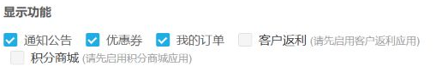
图4：历史显示功能与返利积分灰色提示，应用和客户资格另核。

4 订单状态入口核筛选原单与付款进度
从“我的订单”点击相应状态，再在订货单列表看实际选中条件。待付款按财务状态接续，待发货和待收货按履约状态接续，退货单另进退货列表；查看全部不等于仍只看某个状态。核原单号、商品、数量和金额后，才判断当前客户要处理的是付款、发货还是收货。
历史待发货例中，原订货单合计七百八十四元，仍显示待付七百八十四元与付款入口。待发货不是已经付清，付款状态与履约状态可以同时存在不同待办。更改个人中心风格不会推进订单确认、财务审核、出库或客户收货，实际状态变化应回原订单及对应记录核，不能靠把菜单标题改成完成解决。
徽标是个人中心按相应范围取得的数量，不能当作商品件数或每次查询已完成的证明。进入列表后核当前筛选、实际记录和加载反馈，页面数量变化时重新取数据，别只看原徽标。零或没有徽标也不能直接认定没有原单，先确认登录客户、状态入口及当前返回，再按允许业务范围查看原订单。
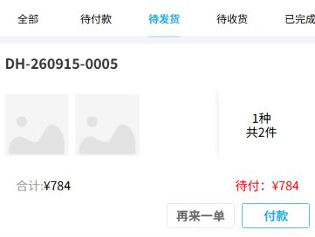
图5：历史待发货原单仍待付784，履约和付款状态分开。

5 账户结余四项口径不当资金到账
客户头部显示账户结余时，先按它的四项口径理解：预存款余额加返款余额，加退货待退款，再减订单应付款。这是客户往来净额，不是单独的预存款，更不是银行余额或随时可提现金额。不能看到正数就说货款已全部付清，也不能看到负数就凭栏目名认定发生了新的扣款。
订单应付款按原订单财务条件取得剩余金额，计算中还涉及已收和待审核收款；退货待退款同样涉及已付及待审核付款。正在审核中的收付与实际已完成收付要分开查。个人中心合计不能代银行到账、审核通过或退款完成，需要回对应原订单、退货和收付款记录保实际结果。
历史算例是预存款零、返款零、退货待退款零、订单应付款一千四百一十八点四元，合计负一千四百一十八点四元。它只解释这张原画面的合计关系，不作为当前客户余额。装修预览、授信额度或代金券栏目也不替这四项合计；核金额时保同一客户、币种与取值时间，分别辨认余额、额度及待办。
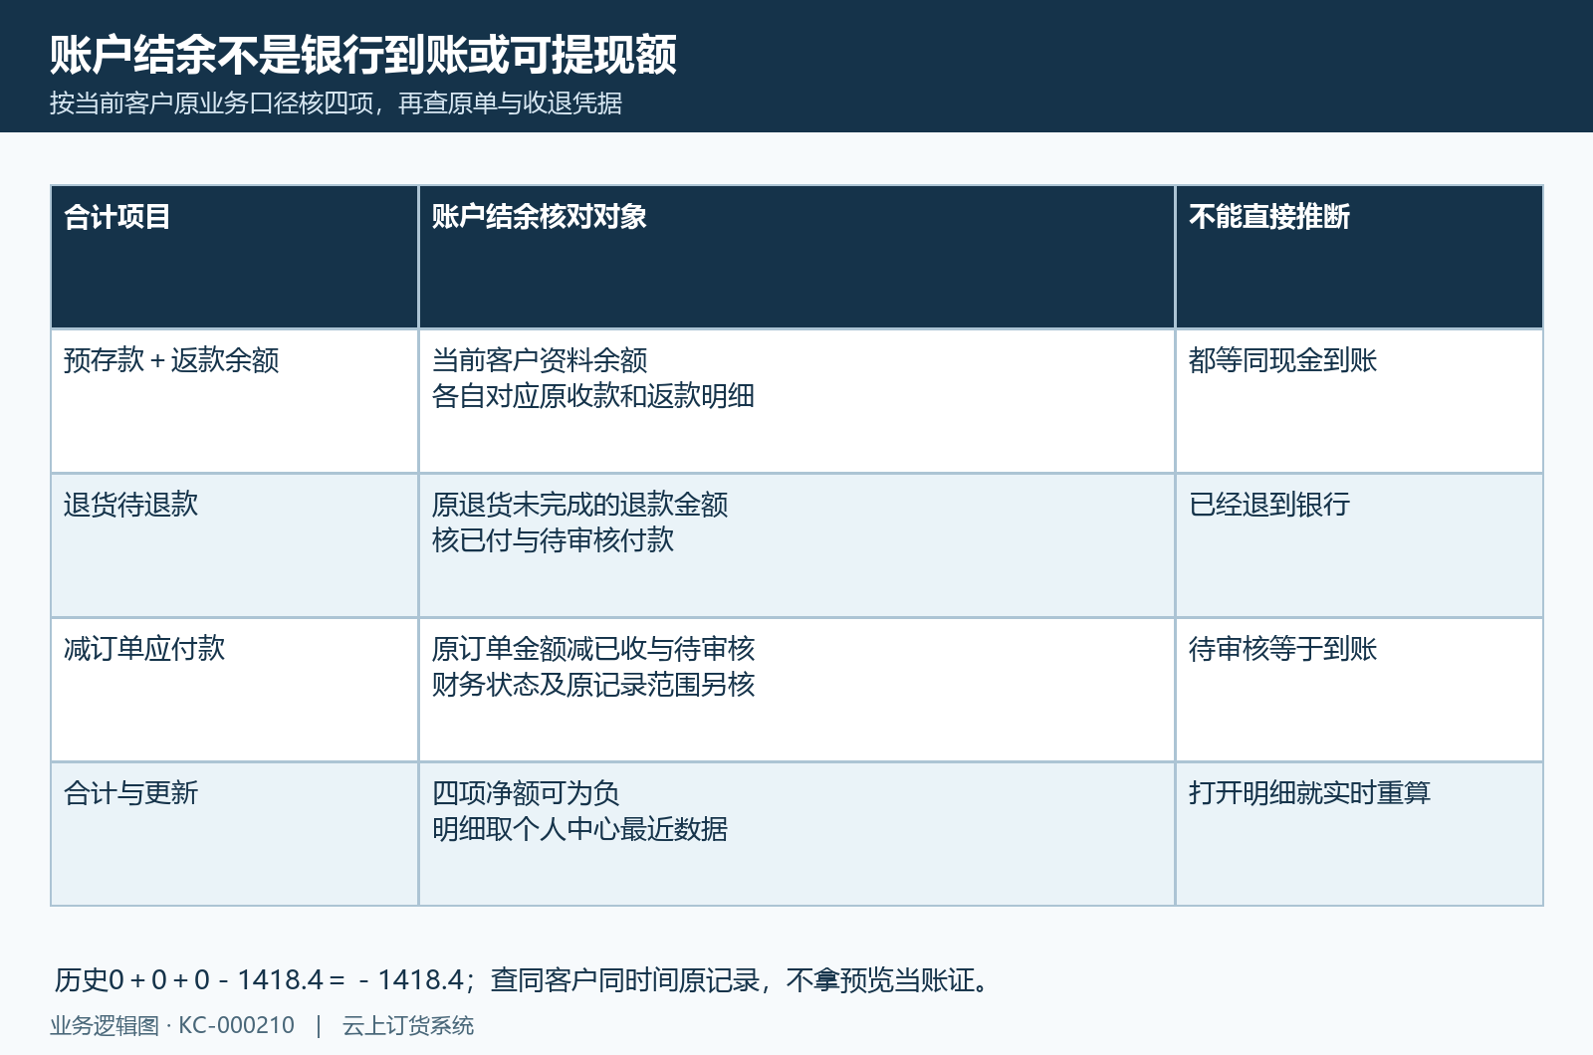
图6：账户结余四项净额与真实收退分开核，不代银行到账或提现。

6 从结余明细回原收退与订单记录
点击账户结余进入对账结算，先核合计和四项明细是否对应。预存款入口接预存款明细，返款入口接返款明细，订单应付款接待付款订单范围，退货待付款接相应退货状态列表。原画面解释文字用退货待退款，明细行显示退货待付款，都是这侧客户退货尚待支付的口径，不能把字样差异当成另一次已退款。
这张明细页面使用个人中心最近已经取得的数据，并不是每次打开都另外发起完整资金查询。订单变动、收款审核、充值或退货退款后，先回“我的”重新取数据，再进明细对照原记录。直接反复打开同一明细或看到熟悉的零值，不能证明银行结果已更新，也不能保证当前合计已经包含刚完成的业务。
发现差额时，逐项核预存、返款、应付款与退货待付款来源，不用一张历史负数截图推断今天仍欠相同金额。已经有收退凭据而合计还旧，保原编号、状态和时间交对应负责岗位核；不要用修改个人中心显示功能清差额。历史图中的公式与四项原值用于说明合计关系；实际核账应在同一客户的对账结算页面核取值时间和原记录，不以旧值认定交易已完成。
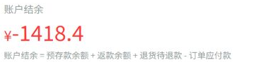
图7：历史账户结余负1418.4与四项公式，不代当前余额。
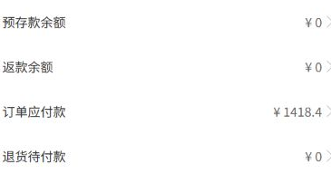
图8：历史预存返款退货为零、订单应付1418.4，明细来源和取数时点另核。

7 常购地址与其它服务按当前客户接续
客户再采购可从常用清单、收藏商品或最近浏览进入，先核当前商品规格、单位、价格、库存和可售范围。过去看过、收藏过或买过不等于现在还可订；重复采购也应在详情、购物车和原订单核实际内容。个人中心提供找货入口，不会把下架或不适用商品自动恢复为可订。
收货地址入口用于当前客户维护实际地址，选中或更新后，下次确认订单还要检查收货人、地址和配送要求。历史经典版集中显示常用、收藏、浏览、订单消息、商店客服和地址，消息红点仅是当时提示；能看到地址或服务菜单，不代表地址保存或服务事项已办理，也不为未开通的业务补授权。
发票助手、子账号等其它已有入口按各自条件使用。子账号菜单还核当前是否子账号与企业应用，主账号能看到不能代子账号同权限；需要看实际票据资料仍回原发票业务，不能由装修自动申请或开票。不能从一张菜单截图推所有入口都当前可用，逐个核必要跳转和实际客户记录，保持本企业原业务范围。
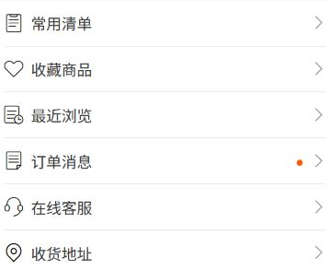
图9：历史经典行式常购与地址等入口，红点不代业务完成。

8 入口缺失空数据和旧金额按原结果排查
入口没显示时，先回个人中心核对应显示选项和保存结果，再查应用、客户资格和主子账号身份；应用关闭后页面要按新状态重新核，不能拿旧菜单当已恢复功能。有入口但打不开，先确认当前客户登录、同店铺及该业务允许范围，不改背景、金额或开关绕过业务限制。
入口可打开却数据空时，分清没有适用原记录与本次取数失败。个人中心可以先带入之前取得的数据，更新只有成功返回才替换；金额、徽标或零值还在，不证明这次请求已经通过。保首个反馈和原客户身份，重新进入“我的”取数，再回订单或资金明细查原结果，不能用其它客户账号的成功代这次。
交付检查围绕必要业务：配置保存、客户正确显示、状态入口带正确筛选、原订单与四项结余来源、常购和地址跳转能接续。展示、权限、数据与办理结果分别核，不用历史图片代当前运行，不凭预览金额或提示关闭说充值、审核、绑定或授信已完成。仍有差异时保页面路径和原记录交负责岗位，而不是重复保存装修来修改业务账。
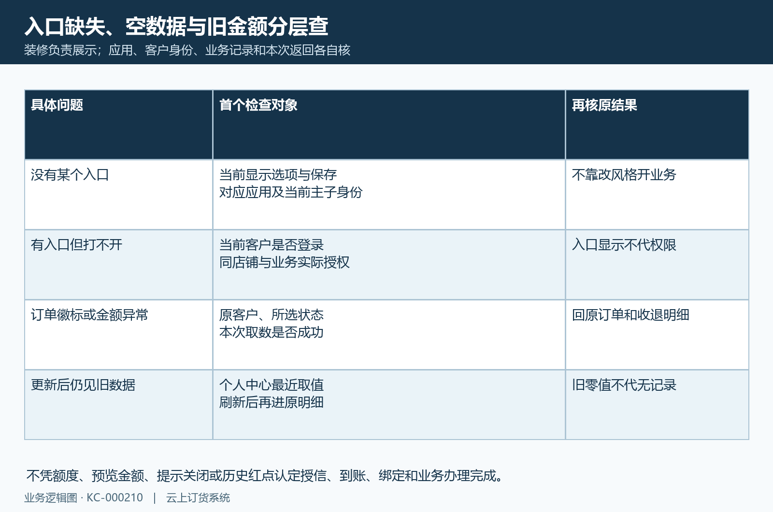
图10：显示选项、应用资格、登录身份与原数据返回分层排查。

下一步学习
- 客户首次登录：确认身份与订货权限｜云上订货系统
- 商城装修生效检查：预览、保存与客户端核验｜云上订货系统
- 商城导航与客服入口：连接分类、订单和服务｜云上订货系统
- 新增客户：PC与手机建档、批量导入及订货开通｜云上订货系统

